

Hermosa Montana… et la montagne rencontre la mer !
Sis sur une colline avec vue sur l’Océan Pacifique et le Four Seasons Resort, à quelques centaines de mètres de la plage de Playa Hermosa, ce lot est l’un des 12 lots très exclusifs du projet privé et sécurisé du nom de « La Montagne de Hermosa » .Un emplacement absolument enchanteur, tout en haut d’une colline avec un accès sécurisé par une route pavée. Ce développement conçu pour la construction de villa de très grand standing a été initié par des québécois, voici plus de 10 ans. Playa Hermosa, une des plages les plus réputées du Golfe de Papagayo, offre des couchers de soleil à couper le souffle, un sable fin qui invite au farniente et une baie entourée de collines verdoyantes.

Ce lot exceptionnel, déjà entouré de plusieurs villas luxueuses est maintenant proposé à
379.000 USD.
Le prix initial était de 495.000 USD
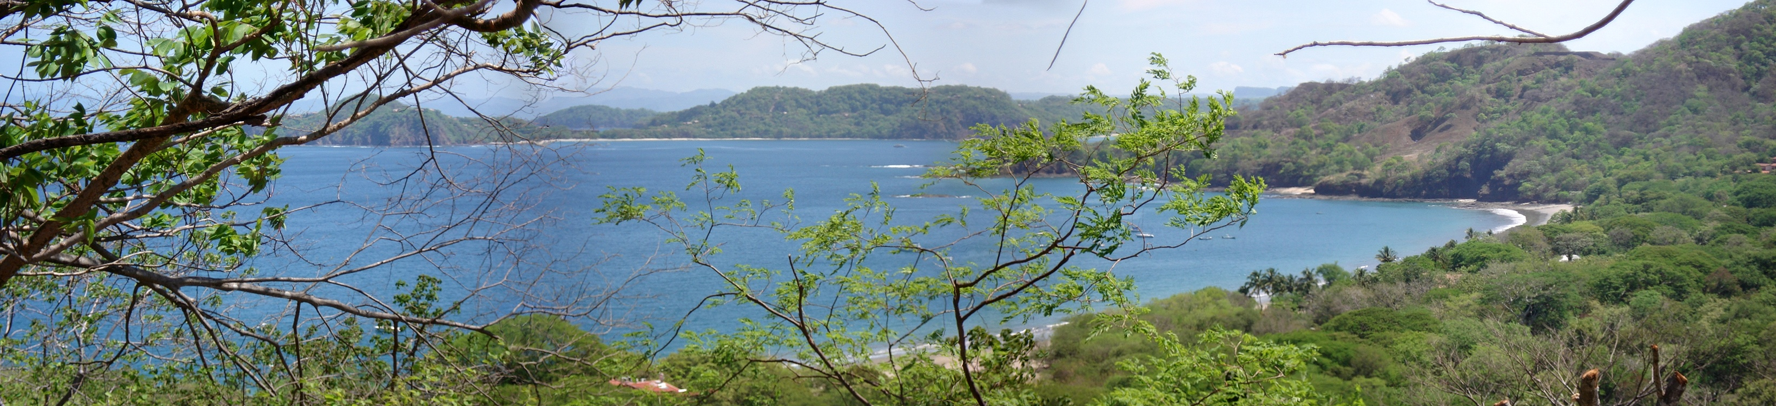

Playa Hermosa et Hermosa Montana ont des prestigieux voisins… Steve Case et André Agassi, promoteurs de Exclusive Resorts, One and Only Resort, Miraval Spa sur le versant sud de la baie et en face du Four Seasons Resort, la pointe nord accueille Regent Boutique Hotel, Westin, and Occidental Grand Papagayo Hotel. La valeur de ce type de lot ne fera donc que croitre dans les prochains mois.

